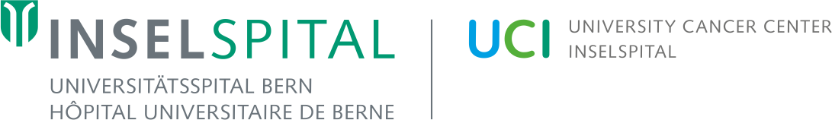
Online – Veranstaltungen
17.00 – 18.30 Uhr
Jahresprogramm 2023
Expertengruppe Cancer Survivorship
Fortbildung und Arbeitstreffen für alle MitarbeiterInnen und Interessierten

15. Februar Knochengesundheit bei Erwachsenen, welche eine
Krebstherapie v.a. im Kindes- und Jugendalter hatten
Prof. Dr. med. Daniel Aeberli, Leitender Arzt Rheumatologie,
Spital Emmental
15. März Fatique nach Krebs im Kindes- und Jugendalter: Behandlungs-
richtlinien für die Nachsorge
Salome Christen MA BSCPT, Physiotherapist & Health Scientist;
Universität Luzern

16. August Komplementärmedizin in der Behandlung/Prävention
von Spätfolgen der onkologischen Therapie
Prof. Dr. Ursula Wolf, Institut für Komplementäre und Integrative Medizin
Uni Bern

25. Oktober Langzeitnachsorge- und Transitionssprechstunde am
Kantonsspital Aarau und am Ostschweizer Kinderspital /
Kantonsspital St. Gallen
Prof. Dr. med. Katrin Scheinemann, Stiftung Ostschweizer
Kinderspital, Zentrum für Hämatologie / Onkologie

15. November Prävention von Herzerkrankungen und kardiovaskulären
Risikofaktoren nach Kinderkrebs
Dr. med. PhD Christiana Schindera, Institut für Sozial- und
Präventivmedizin, Uni Bern

Webex-Zugang (für alle Veranstaltungen):
……….

Je 2 Fortbildungspunkte:
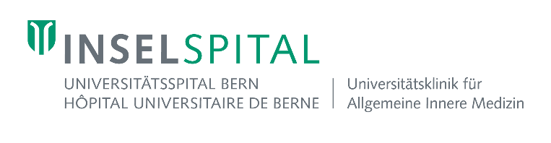
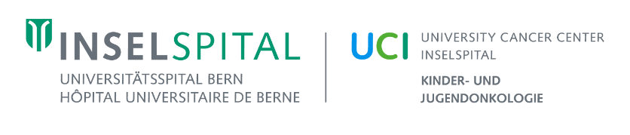
Schweizerische Gesellschaft für Allgemeine Innere Medizin (SGAIM), Schweizerische Gesellschaft für Medizinische Onkologie (SGMO), Pädiatrie Schweiz (SGP), Schweizer Gesellschaft für Radio-Onkologie (SRO) und Föderation Schweizer Psychologinnen und Psychologen (FSP)

Herzlich laden ein, in der Expertengruppe mitzudiskutieren:
Dr. med. Eva Maria Tinner, Oberärztin Pädiatrische Hämato-/Onkologie
PD Dr. med. Carole Elodie Aubert, Leitende Ärztin Allgemeine Innere Medizin

